Velkommen til Solgården

ÅPEN FOR DØVE I HELE NORDEN
21. mars til 4. April 2017

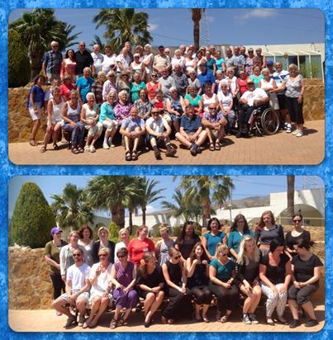

Enkeltrom type økonomi EE kr. 19.295,-
Enkeltrom type standard E kr. 21.795,-
Enkeltrom type standard pluss E+ kr. 24.595,-
Dobbeltrom type standard D kr. 19.295,- per person
Dobbeltrom type standard pluss D+ kr. 21.795,- per person
Leilighet type L for 2 personer kr. 24.595,- per person

Ovennevnte priser gjelder med vårt charterfly tur/retur Gardermoen.

De som kommer direkte utenom Solgårdens charterfly vil få fratrekk for flyreise kr. 3.970,- og prisen er da basert på døgnpris.

Priser for tegnspråktolker som deler rom på casa 7 er kr. 11.295,- pr. person. (inkl. reise med Solgårdens charterfly, opphold og mat).
Dersom de kommer direkte utenom Solgårdens charterfly vil de få et fratrekk for flyreise på kr. 3.000,-

Dette populære Solgården-oppholdet kom i gang i regi av Norges Døveforbund etter støtte fra Ekstra-stiftelsen - siden 2012.

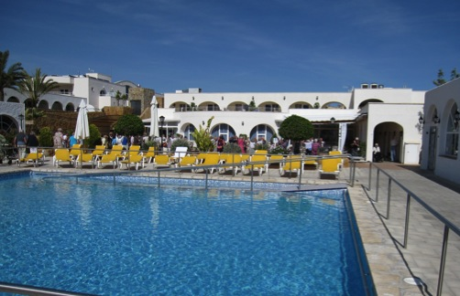

Har du spørsmål du lurer på? Ta kontakt med:
Toralf Ringsø – toralfmr@hotmail.com - mobil +47 920 10 394
Skriftlig påmelding på eget skjema til: Solgården Badstugata 1 – 0179 Oslo

Styret i Nores Døveforbunds Seniorutvalg ønsker
Hjertelig velkommen til et fantastisk opphold i 2017 med
Tegnspråket i fokus! Tolkestudenter deltar som i 2014.
Hilsen fra
Toralf Ringsø, leder – Unni Gran – Ingrid Bodin Hoff – Jon Pettersen – Bjørn Stensvol
- Sekretær Petter Noddeland (NDF administrasjon).

